大纲：

一、前言

二、标签概述

三、创建标签

四、管理标签

五、总结

注，测试机 [CentOS](http://www.linuxidc.com/topicnews.aspx?tid=14) 5.5 x86\_64，Git 服务器版本：git version 1.8.2.1，客户端版本：git version 1.9.2.msysgit.0。所有软件请到这里下载：[http://msysgit.github.io/](http://msysgit.github.io/" \t "_blank)。

一、前言

在上一篇文章中我们讲解了Git分支管理，不清楚的博友可以查看上一篇博客。在这篇博客中我们主要和大家来讲解一下Git的标签管理。对了，在这里 先和大家简单的总结一下吧。在前面的博客我们和大家讲解了Git 服务器的搭建、Git 本地仓库管理、Git 远程仓库管理、Git 分支管理，在有就是这篇文章讲的Git 标签管理。基本上学习完上面的这些内容，你就可以顺利干活了，嘿嘿。再有会写一篇讲解GitHub 的文章。有时间就和大家总结一下Git 全局配置文件的内容。没时间大家就google一下吧。好了，我们门可闲聊的话不多说，下面我们来讲解Git 标签管理的内容。

**GitHub 教程系列文章**：

GitHub 使用教程图文详解  <http://www.linuxidc.com/Linux/2014-09/106230.htm>

Git 标签管理详解 <http://www.linuxidc.com/Linux/2014-09/106231.htm>

Git 分支管理详解 <http://www.linuxidc.com/Linux/2014-09/106232.htm>

Git 远程仓库详解 <http://www.linuxidc.com/Linux/2014-09/106233.htm>

Git 本地仓库（Repository）详解 <http://www.linuxidc.com/Linux/2014-09/106234.htm>

Git 服务器搭建与客户端安装  <http://www.linuxidc.com/Linux/2014-05/101830.htm>

Git 概述 <http://www.linuxidc.com/Linux/2014-05/101829.htm>

二、标签概述

一般我们发布一个新版本到线上服务器时都会在版本库中打一个标签，这时就确定了某个版本将发布到线上。我们可以随时可以查看这个打标签的版本，也就 是说标签其实呢，就是版本库中一个快照。简单说标签就是指向某个commit的打针与我们前面讲的分支的点类似，但区别是分支是可变的而标签是不可变。所 以，我们创建与删除标签都非常的快。好了，下面我们来演示一下怎么创建 一个标签。

三、创建标签

在Git中创建标签是比较简单的用git tag命令即可，但需要注意的是我们一般在master上打标签并发布。如下图：

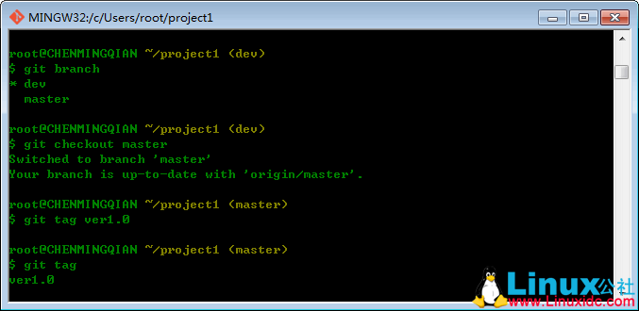

我们这里标签是打在最新提交的Commit上的，那我们不想将标签打在最新的Commit上我们又应该怎么做呢？如下图：

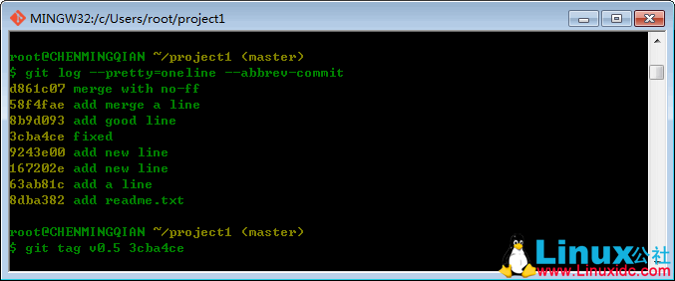

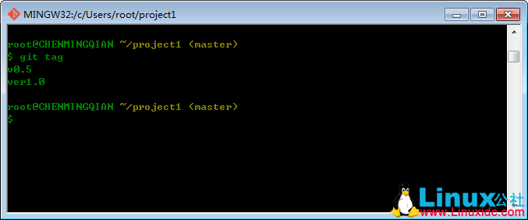

我们先用git log命令查看我们提交的Commit id，然后用git tag Commit id即可打上标签。大家看很简单吧，嘿嘿。下面我们来查看一下标签有具体信息。如下图，

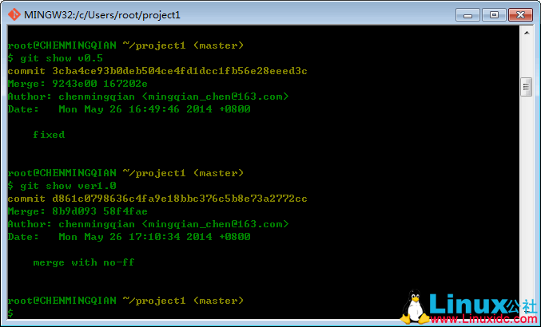

下面我们创建一个带说明的标签，用-a指定标签名，-m指定说明。如下图，

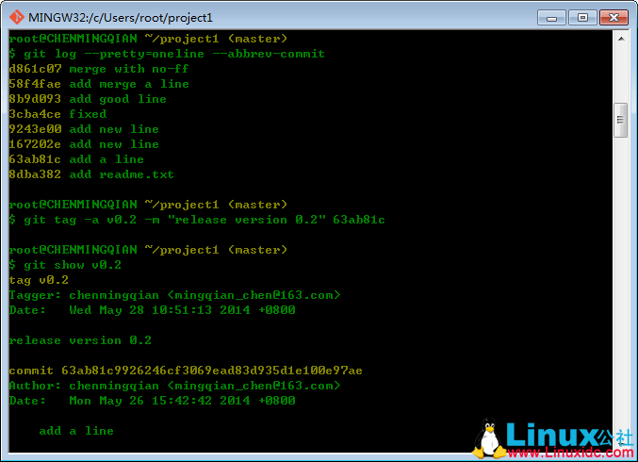

好了，到这里相信大家已经会创建标签了，嘿嘿。下面我们来和大家来讲解一下管理标签。